# EJERCICIOS DE COMBINACIÓN DE CORRESPONDENCIA TALLER # 1

1. Modelo de carta a combinar



C/ Jaime II, 12 18008 – GRANADA

Granada, 01 de Marzo de 2010

<< Nombre>>

<< Dirección>>

<< Población>>

<<Saludo>>

Nos encontramos en plena campaña de promoción de prendas para el hogar. Queremos hacerle llegar nuestro saludo, adjuntándole el catalogo actualizado de nuestros productos

Quedamos a su disposición

Miriam Oñoro Directora de Ventas

1. Base de datos

|  |  |  |  |
| --- | --- | --- | --- |
| **Nombre** | **Dirección** | **Población** | **Saludo** |
| Maria de los Angeles Lázaro  Martinez | Isaac Peral, 1 | 28009 - Madrid | Querida Amiga: |
| María del Carmen Castilla Pérez | Lope de Ruida, 26, 40 | Málaga | Querida Amiga: |
| Luisa Martinez Lorenzo | Mexico, 45. 6o A. | Vigo (PONTEVEDRA) | Estimada Amiga: |
| Maria del Pilar Martinez Casares | General Aranda, 98. 4  o F. | Vigo (PONTEVEDRA) | Muy Sra. nuestra: |

# ACTIVIDAD A REALIZAR Y PROCEDIMIENTO

**Combinar correspondencia**:

En la oficina te han pasado el borrador de una circular anunciando una oferta dirigida a todos aquellos clientes de la empresa que realizan más de 10 pedidos al año. Tu trabajo consiste en hacer llegar dicha circular a todos esos clientes. Consultas la base de datos de clientes de la empresa y encuentras que 100 clientes cumplen esa condición ¿Qué harás?; ¿Escribir las 100 cartas distintas?;

¿Escribir 1 y copiarla 99 veces en otros tantos documentos, habiendo de cambiar a mano nombres, direcciones, etc?.

**No es necesario:** Si se dispone de una lista con todos los datos de los clientes bastara escribir la carta una sola vez y combinar la carta modelo con los dato. Si no tienes esa lista, la puedes crear sin salir de Word.

**Resultado:** Con solo dos documentos (la carta y la lista) podemos imprimir las copias que queramos de la carta en cuestión.

**Aclaración:** los siguientes datos: <<Nombre>>, << Dirección>>, <<Población>> y

<<Saludo>>, no se colocan dentro de la carta, ya que a la hora de combinarse el sistema los introduce automáticamente, esto solo sirve de referencia para saber donde se deben colocar estos datos.

# Pasos para realizar la combinación de correspondencia.

En la primera página del ejercicio aparece la carta que hemos de enviar a cuatro clientes potenciales de un establecimiento de artículos para el hogar. En segunda página se incluye una tabla con los datos de dichas clientes. A continuación se realizan los siguientes pasos.

* 1. Abra un nuevo documento de Word y guárdelo con el nombre de promoción
  2. Crear el listado de la base de datos en Excel y llamarlo destinatarios
  3. Volver al documento de Word dar clic en la pestaña correspondencia
  4. Clic en iniciar combinación de correspondencia

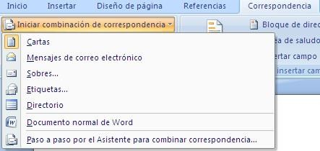

* 1. Clic en cartas

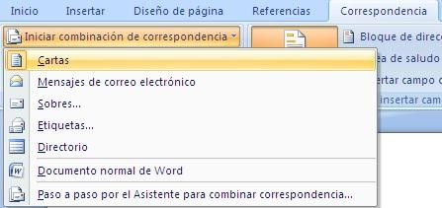

* 1. Clic en seleccionar destinatarios
  2. Clic en Usar lista existente

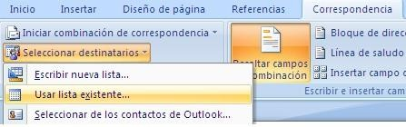

* 1. Buscar el archivo que creo en Excel llamado: “Destinatarios”. Al abrir el archivo se muestra la siguiente pantalla.

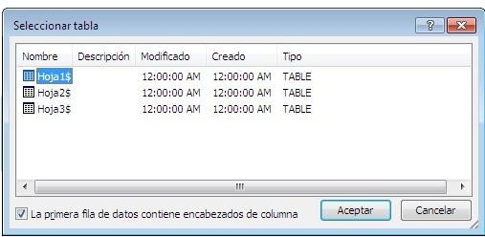

* 1. Clic en Aceptar
  2. Seguidamente se ubica donde va ir ubicado el campo de <<nombre>>:
  3. Clic en insertar campo combinado

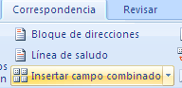

* 1. Seleccionar nombre

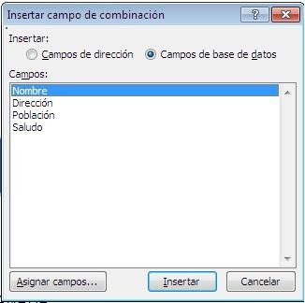

* 1. Clic en Insertar
  2. Clic en Cerrar
  3. Se repiten los pasos del 10 hasta el 14 con la dirección, población y saludo.
  4. Clic en finalizar y combinar
  5. Clic en editar documentos individuales

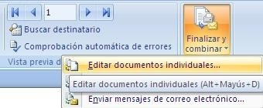

* 1. 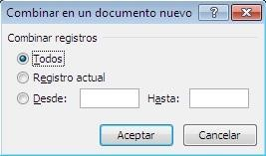Clic en todos
  2. Clic en Aceptar
  3. Clic en Guardar Archivo y llamarlo Combinación de correspondencia promoción.

# TALLER # 2

Escribir la siguiente carta:

«Nombre_»

«Dirección»

«Saludo_»

Viernes, 31 de Marzo de 2011 Carta No. 0751-2002-JA/CIAMB-RP.

Tengo el agrado de saludarles y por medio de la presente extendemos nuestra cordial invitación al Evento Asháninka en el marco del Convenio Asháninka.

La Comunidad Indígena Ashaninka Marankiari Bajo (CIAMB); dentro del marco del Convenio Ashaninka se ha venido organizando el evento "SOCIEDAD DE LA INFORMACIÓN, LAS TELECOMUNICACIONES Y LAS COMUNIDADES INDÍGENAS" que se llevará a cabo los dias Lunes 22 y Martes 23 de Julio de 2002, sito en el Auditorio Central de la Facultad de Arquitectura de la Universidad Ricardo Palma, ubicada en la Av. Benavides 5440, Santiago de Surco, Lima.

El evento contará con la participacion aproximada de 80 personas y ademas de los expositores nacionales y extranjeros confirmados; con especial énfasis contaremos con las palabras inaugurales por parte de la Primera Dama de la Nación la Señora Doctora Eliane Kart de Toledo en su calidad de Presidenta de la Comisión Nacional de Pueblos Indígenas Amazónicos, Andinos y Afroperuanos del Congreso de la República del Perú y palabras del señor Doctor Ivan Rodriguez Chavez, Rector de la Universidad Ricardo Palma; asi mismo tendremos la presencia de una delegación de Seis (6) estudiantes indios nombrados en su calidad de embajadores de la NACION MUCKLESHOOT INDIAN TRIBE, The Evergreen State College, Estado de Washington, USA.

Este importante evento permitirá compartir desde las experiencias de las comunidades indígenas del país, la instalación y uso de sistemas de radiocomunicación y radiodifusión sonora y televisiva con profesionales en el campo, el evento está dirigido a ONGD's, entidades de Cooperación Internacional y empresas que trabajan en proyectos de desarrollo en comunidades indígenas, así mismo a instituciones educativas de formación técnica y superior, estudiantes y profesionales del área de ciencias y publico en general.

Por tal motivo conocedores de vuestro alto espíritu participativo de apoyo social desarrollado y que vienen promocionando el desarrollo de las telecomunicaciones en las comunidades rurales del país, es en este contexto en el marco del Convenio Asháninka entre la Universidad Ricardo Palma (URP) y la Comunidad Indígena Asháninka Marankiari Bajo (CIAMB) nos permitimos reiterar nuestra invitación al mencionado evento a desarrollarse el día Lunes 22 y el día Martes 23. (Se adjunta el programa).

1. Realizar la siguiente base de datos en Excel.

|  |  |  |
| --- | --- | --- |
| **Nombre** | **Dirección** | **Saludo** |
| Juan Perez | Cra 5 # 5-23 | Cordial Saludo |
| Jose Duque | Cra 6 # 8-24 | Cordial Saludo |
| Andres Bernal | Mz 15 Cs 20 Cuba | Buenas tardes señor Andres Bernal |
| Pedro Alzate | Mz 34 Cs 3B Parque industrial | Buenas tardes señor Pedro Alzate |
| Andrea Chica | Cra 8 # 45 -12 | Buenas noches Señora Andrea Chica |
| Josefa Bustos | Cra 5 # 4-56 | Buenos Dias Señora Josefa Bustos |
| Mario bermudez | Calle 64 Bis # 5 - 27 | Cordial Saludo |
| Andres Gonzalez | Calle 45 # 5 - 78 | Cordial Saludo |
| Luis Fonseca | Cra 15 # 45 - 56 | Cordial Saludo |
| Maria Perez | Mz 35 Cs 24 Los alpes | Cordial Saludo |

1. Combinar la correspondencia de la carta

# PRACTICA 2: Combinación de correspondencia y de sobres

Supongamos que usted es la directora comercial de una empresa que se encarga de fabricar ensamblar y crear partes tecnológicas tanto para el hogar como para la oficina, el objetivo de esta empresa es brindarle una mayor economía y comodidad a los clientes a un bajo costo, para ello le piden que por favor redacte una carta que permita anunciar este nuevo producto tecnológico esto se realiza para cada cliente. ¿Cómo hacerlo?. A continuación se muestra el texto general.

* 1. Modelo de la carta Pereira, 17 de Marzo de 2010



«Nombre»

«Apellido_»

«Ciudad»

«Saludo_»

Nos remitimos a usted para informarle acerca de la nueva tecnología que ha salido al mercado, pues es un orgullo ser la primera empresa en promocionar este tipo de tecnología que le permitirá cambiar la forma de vida y brindar un mejor confort al momento de utilizarla, espero que sea para ustedes de gran beneficio y facilidad.

Muchas gracias por la atención prestada; en espera de una pronta respuesta

Atentamente

Carolina Álzate Directora comercial de “Mundo tecnológico”

* 1. Escribir la carta en Word y guardarla con el nombre de Nuevas tecnologías
  2. Realizar la siguiente tabla en Excel y llamarla “base de datos clientes”

|  |  |  |  |
| --- | --- | --- | --- |
| **Nombre** | **Apellido** | **Ciudad** | **Saludo** |
|  |  |  |  |
| Juan | Pérez Bustos | Pereira | Cordial Saludo |
| Lucia | Cifuentes Gómez | Manizales | Buenas Tardes mi Sra |
| Carlos Jose | Arbeláez Londoño | Cali | Cordial Saludo |
| Dora | Benítez Cabrera | Bogota | Buenas tardes Sra |
| Carlos | Tora Márquez | Sincelejo | Buenas tardes Sr |
| Maria | Betancourt Bedoya | Cucuta | Mi querida Amiga |
| Carolina | Espinosa Arandel | San andres | Codial Saludo |
| Rubi | Marcillo Robledo | Barranquilla | Sra buenas tardes |
| Jennifer | Perez Peña | Cartagena | Cordial Saludo |
| Juanita | Calderon Aguirre | Vaupes | Buenas Tardes Sra. |

* 1. Realizar la combinación de correspondencia para cada cliente.
  2. Guardar el archivo con el nombre de cartas una vez combinado
  3. A cada cliente se le debe crear su respectivo sobre con el que remite y el remitente.

# PASOS PARA CREAR LA COMBINACION DE SOBRES

1. Abrir un documento de Word y llamarlo “Sobres”
2. Clic en correspondencia
3. Clic en iniciar combinación de correspondencia
4. Clic en sobres
5. Allí se muestra la siguiente pantalla

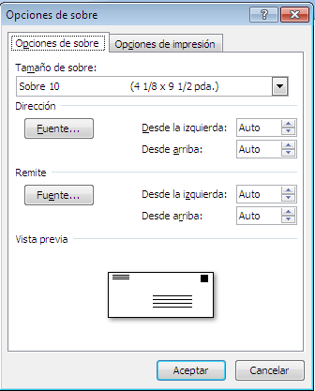

1. Se deja tal y como esta y se le da clic en Aceptar
2. Allí se muestra el sobre y su respectiva medida
3. Clic en seleccionar destinatarios
4. Clic en buscar lista existente
5. Buscar el archivo Base de datos Clientes
6. Clic en insertar campo combinado y coloca cada uno de los campos que se muestran en la siguiente figura. Recuerden que el remitente siempre se coloca en la parte superior izquierda y en la parte inferior derecha se coloca quien lo remite.
7. El sobre debe quedar de la siguiente manera:

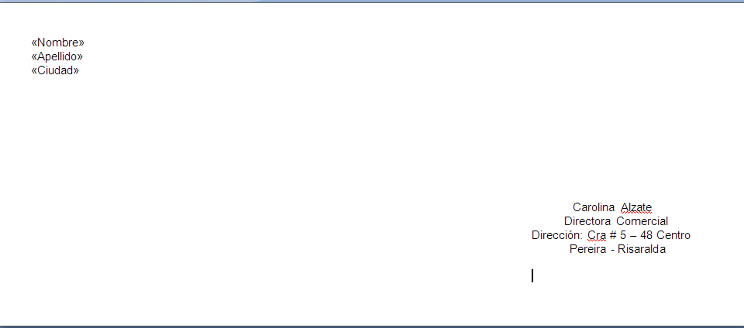

1. Seguidamente se realizar la finalización de la combinación de correspondencia se da en todos y aceptar.
2. Guardar el archivo generado con el nombre de sobres de los clientes.